Оглавление

1. Введение 2

2. Основные ТТХ комплекса 2

3. Работа с комплексом 2

1. Поиск сигнала в режиме радиоконтроля: 2

2. Определение параметров сигнала с помощью технического анализа 3

3. Повторный поиск радиосигнала после уточнения характеристик, и смены антенны, определение пеленга и местоположения 5

4. Анализ технических характеристик (теория) 6

5. ИРИ и их частоты, и параметры 7

# Введение

Комплекс РП-377Л обеспечивает поиск, обнаружение и пеленгование несанкционированных источников радиоизлучения (ИРИ), радиоперехват, обработку и документирование сообщений, передаваемых в открытых каналах связи, технический анализ сигналов, осуществляет создание и ведение баз данных разведанных ИРИ и отображает вскрытые источники радиоизлучения на электронной карте местности.

# Основные ТТХ комплекса

Полоса одновременного обзора - 20 МГц.

Поддерживается демодуляция следующих сигналов:

сигналы с **ЧМ**;

сигналы с **AM**;

сигналы с **ОМ** (верхняя и нижняя боковые полосы);

сигналы с **ЧМн** (манипуляция)

сигналы с **ФМн** (манипуляция)

# Работа с комплексом

## Подготовка к работе комплекса Лорандит-П

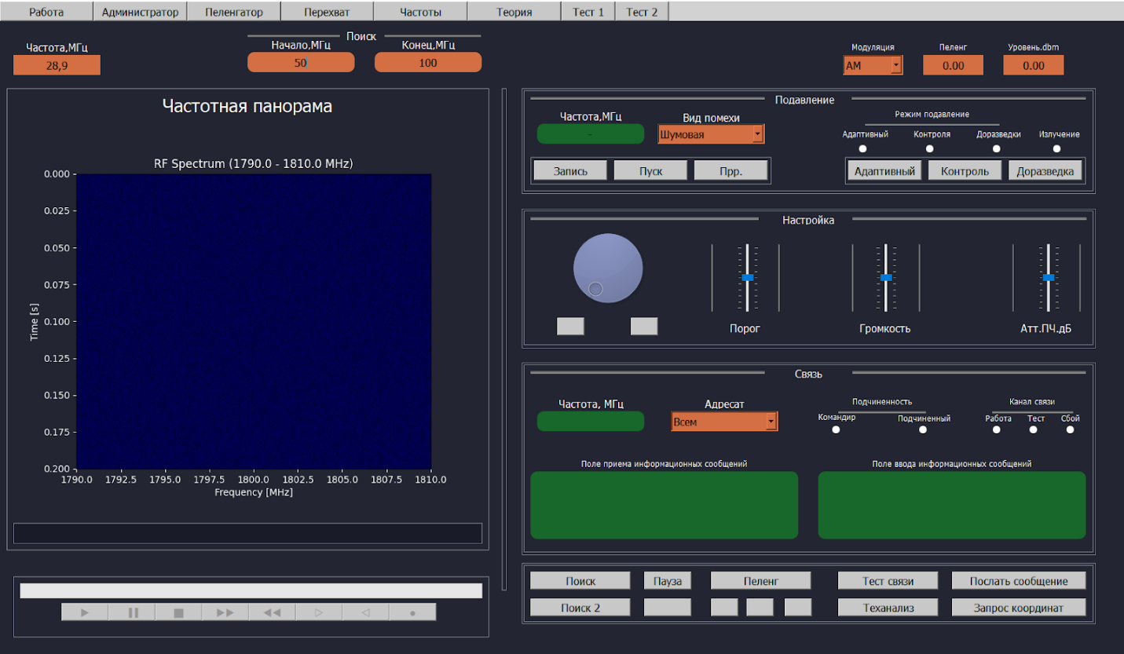

Рис. 1. Главное окно управляющей программы

В режиме подготовки оператор должен ввести в управляющую программу исходные данные. Ввод осуществляется в окне “Работа”.

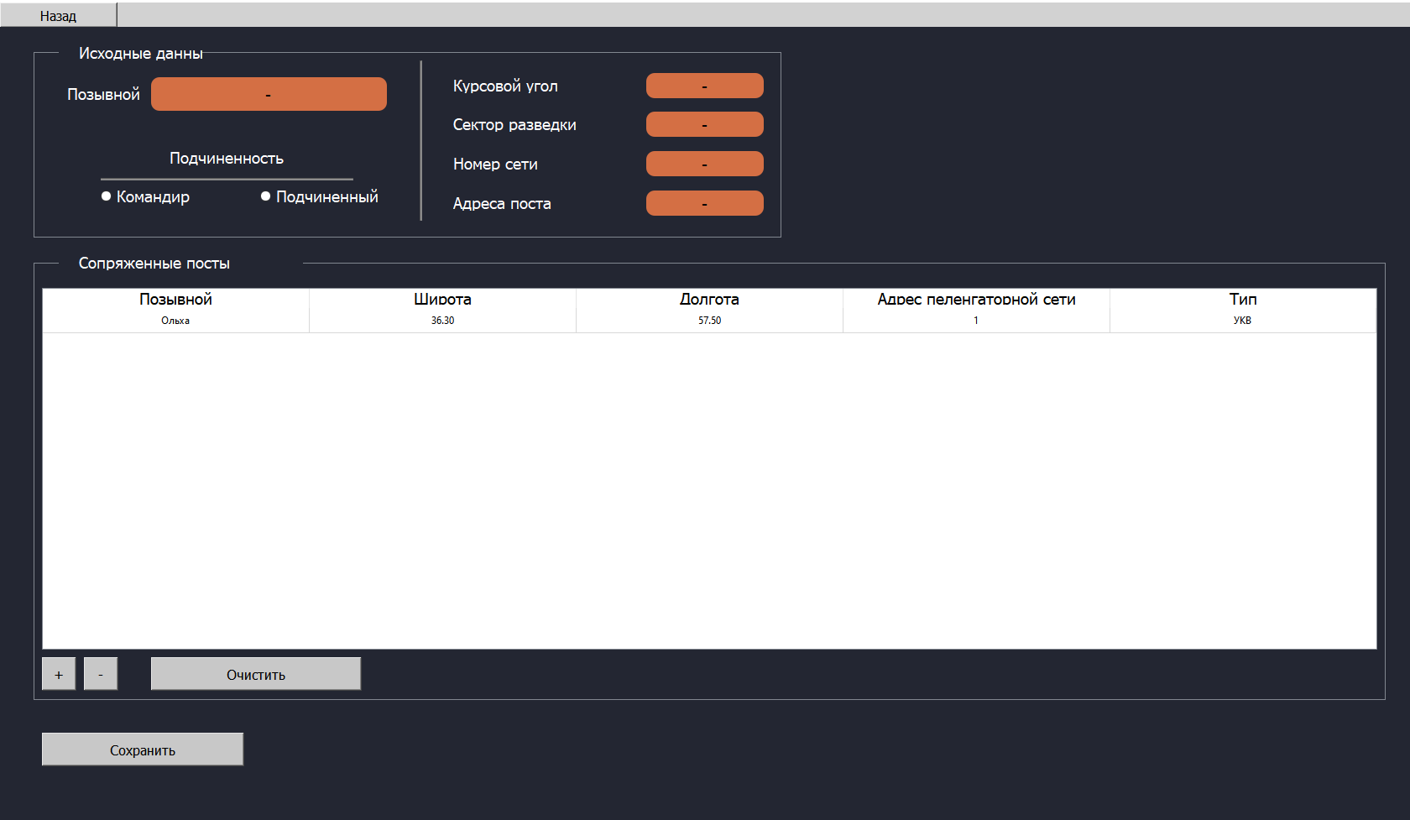

Рис. 2. Окно “Работа”

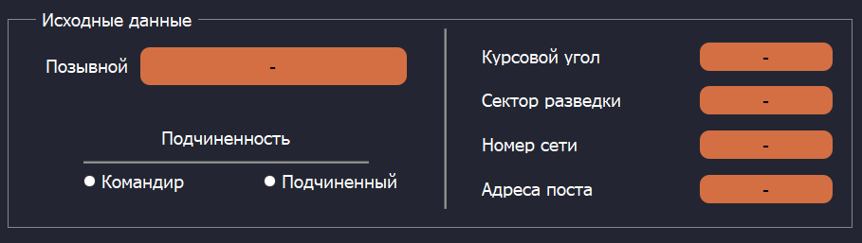

Рис. 2. Исходные данные

В окне Исходные данные вводятся:

* Позывной
* Определение ’’Командир” (ведущий пост) или “Подчиненный” (ведомый пост)
* Курсовой угол
* Разрешенный сектор разведки своего поста
* Номер пеленгаторной сети
* Адреса своего поста и сопряженных постов

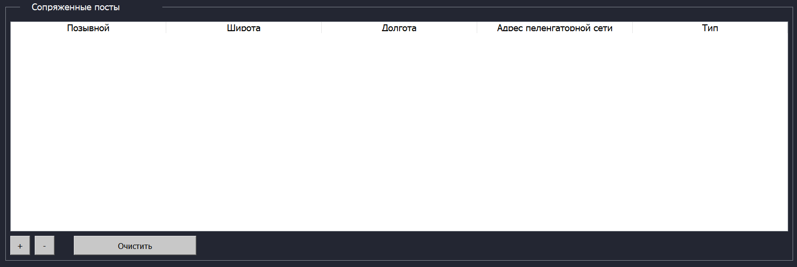

Рис. 2. Сопряженные посты

Для добавление нового поста нажать на кнопку “+”. В появившейся строке ввести данные.

Обязательно заполнить поля “Широта” и “Долгота” в формате 00.00.

Для удаления последнего добавленного поста нажать на кнопку “-”. Или выбрать пост для удаления нажав на нужную строку и затем на “-”.

Для удаления всех постов нажать на кнопку “Очистить”.

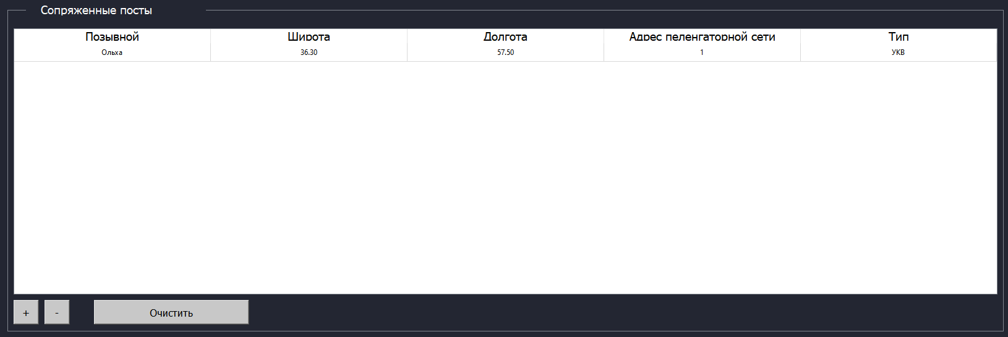 Рис. 3. Сопряженные посты, ввод данных

После окончания ввода исходных данных оператор сохраняет введенные данные нажатием кнопки “Сохранить”. После выходит нажатием кнопки “Назад”.



Рис. 4. Сохранение исходных данных

## Радиоконтроль

Для начала работы необходимо установить диапазон обзора частот и установить порог мощности, для обнаружения сигнала.

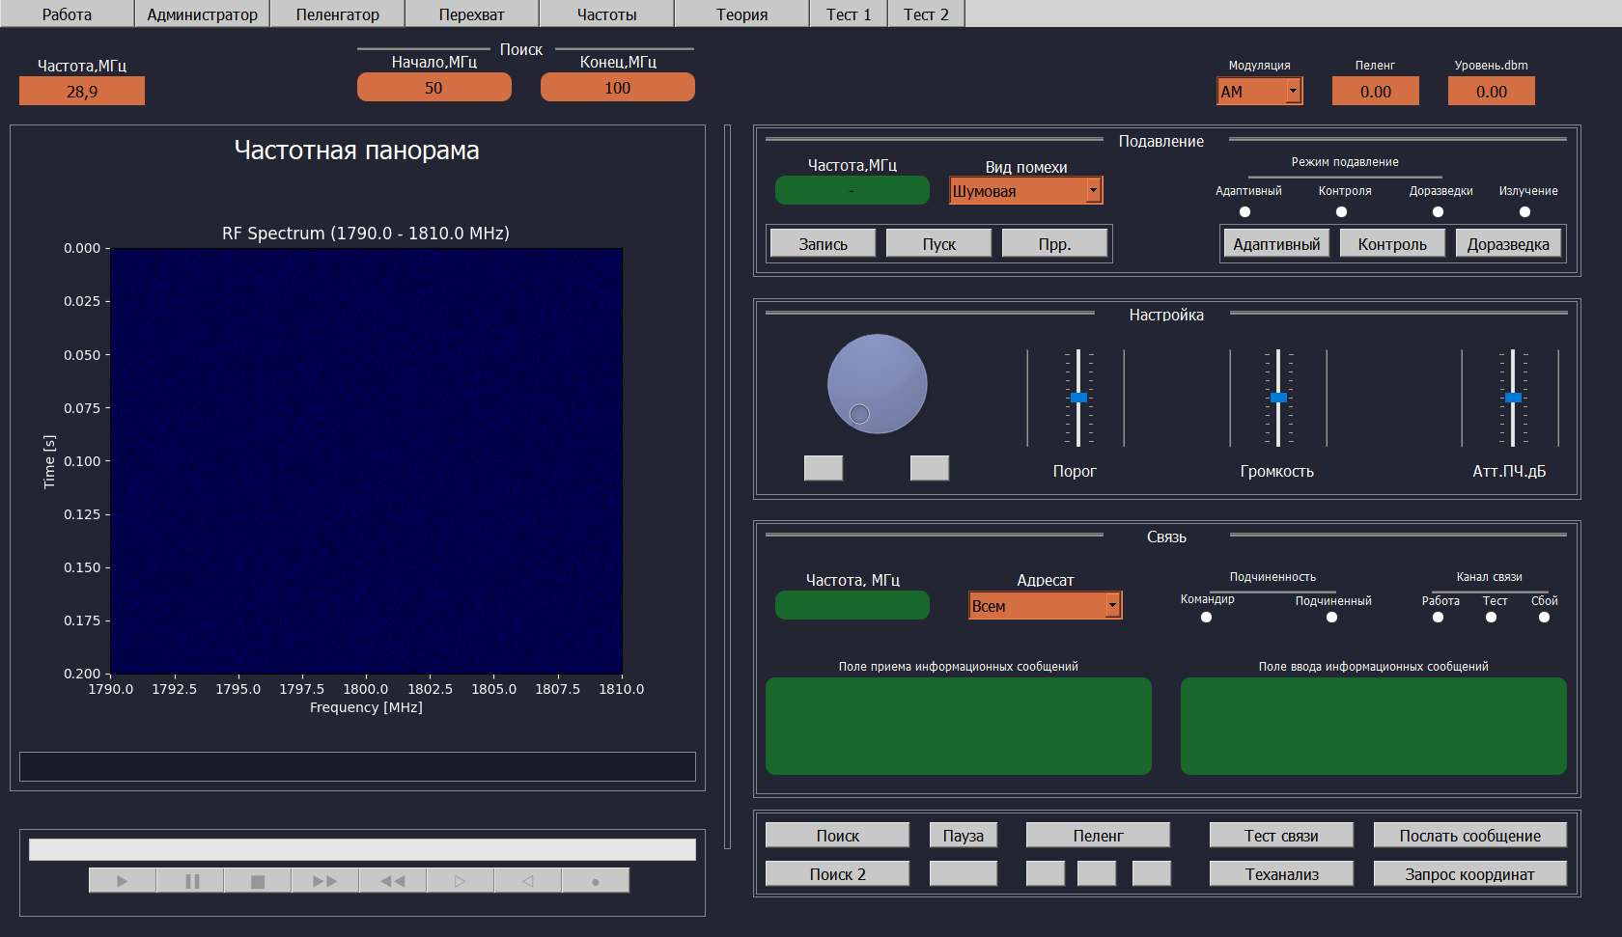

Рис. 5. Задание данных для поиска

Поиск сигналов осуществляется при помощи:

* **«Поиск»** - находит сигнал в заданном диапазоне.
* **«Поиск 2»** - находит сигнал в заданном диапазоне и рассчитывает пеленг.
* Колесиком мышки внутри графика **“Частотная панорама”**, для выбора частоты нажать ЛКМ по графику.

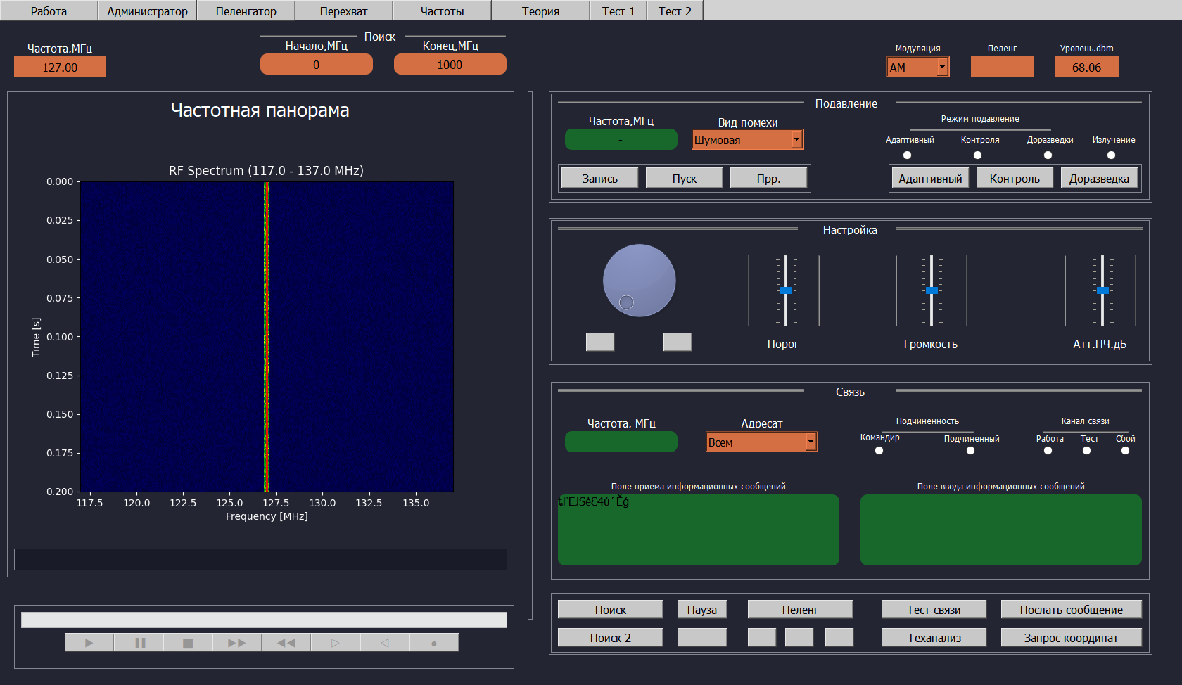

Рис. 6. Найденная частота

При нахождении частоты в поле **“Поле приема информационных сообщений”**, выводится перехваченные информация. Для корректного отображения информации, подобрать тип модуляции в выпадающем списке **“Модуляция”**.

### Определение пеленга и местоположения

Пеленг частоты определяется автоматически при использовании **«Поиск 2»**.

Для определения пеленга вручную: выбрать частоту, на который

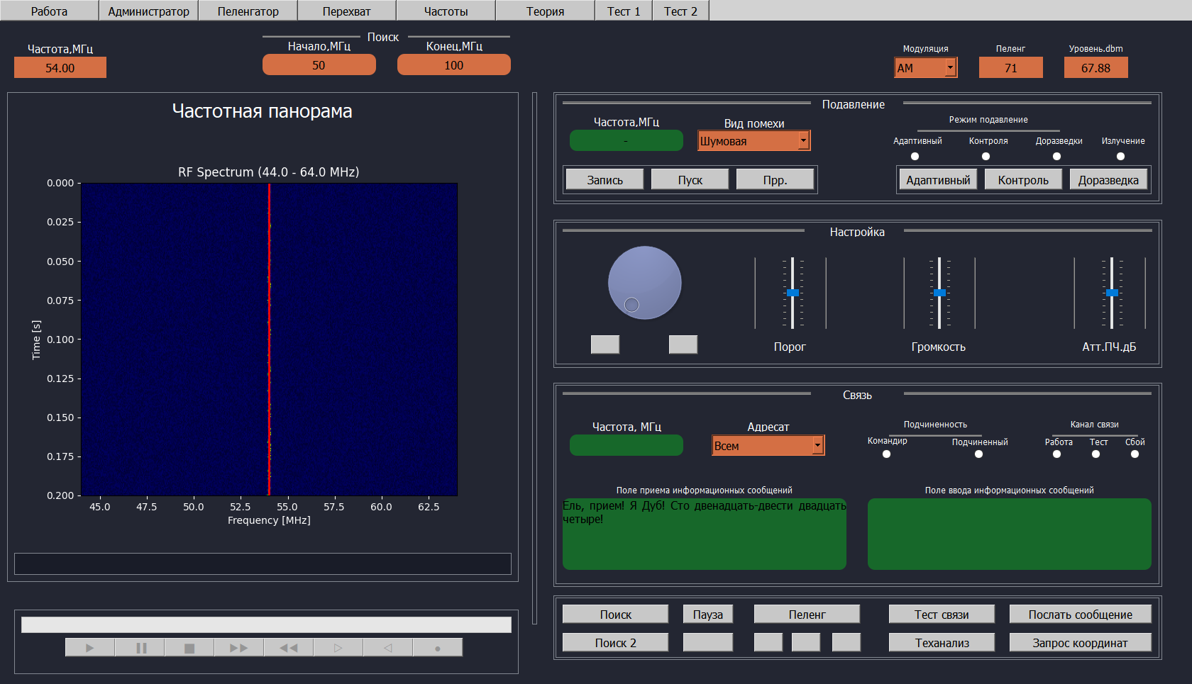

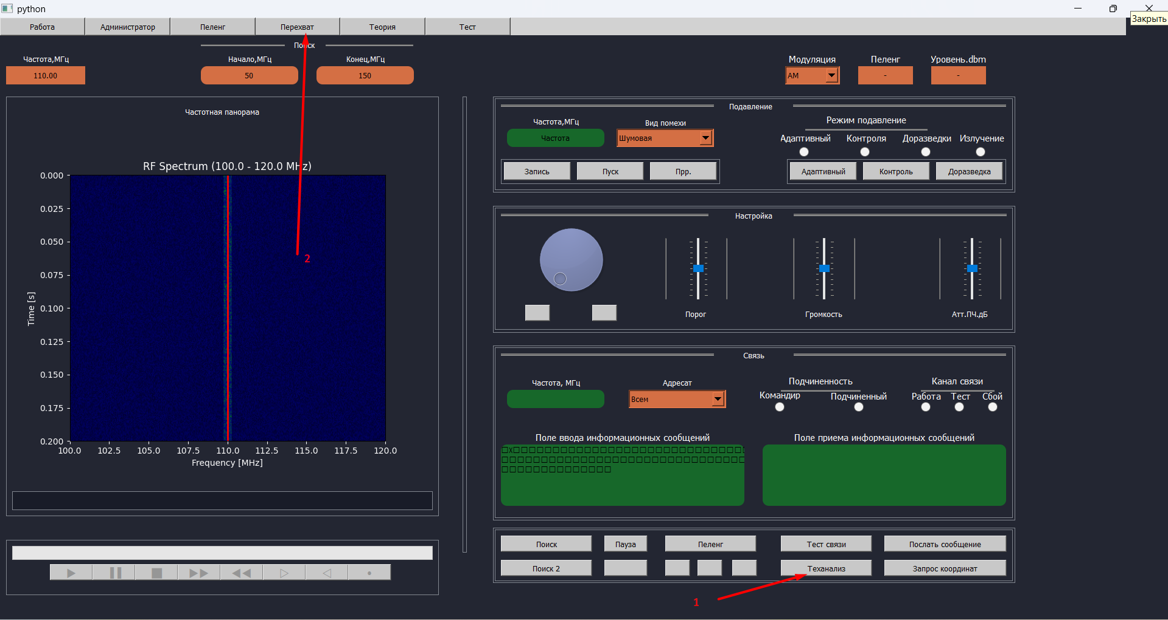

Рис. 4. Запуск технического анализа

Получаем следующий спектр сигнала. Сигнал является узкополосным и его неудобно анализировать в MГц диапазоне:

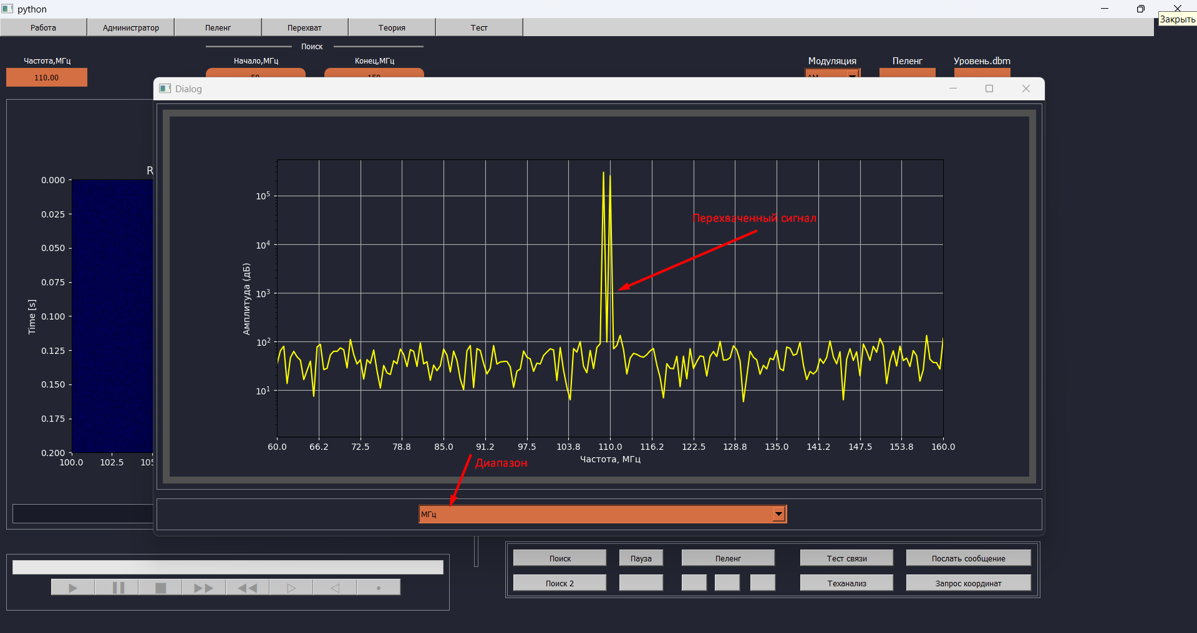

Рис. 5. Результат технического анализа (в МГц)

Сменим диапазон в выпадающем списке (**МГц** -> **кГц**) и получим более детальный анализ перехваченного сигнала:

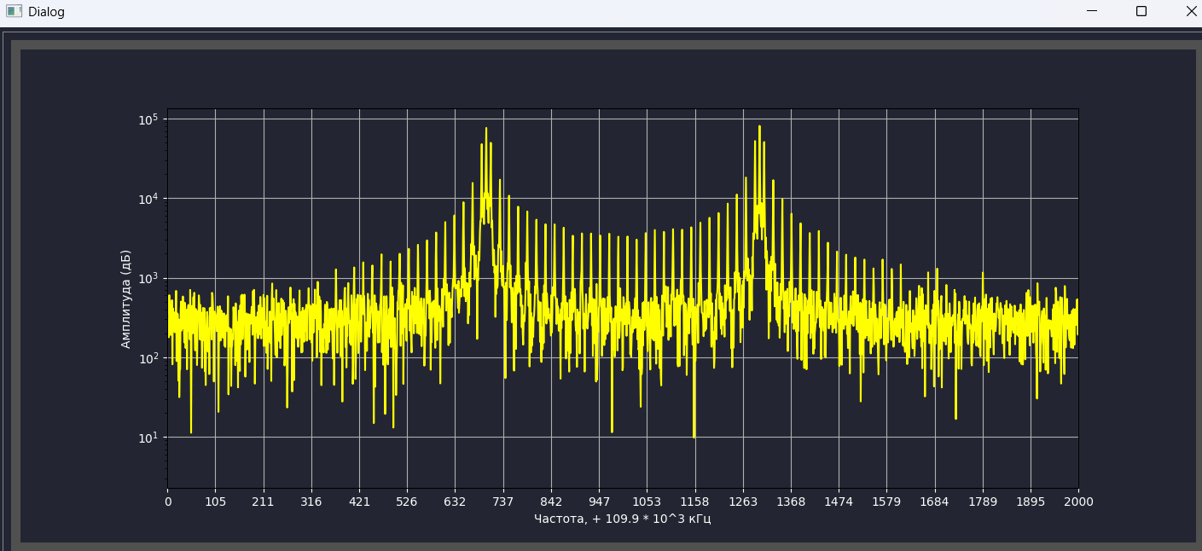

Рис. 6. Результат технического анализа (в кГц)

На основе анализа делаем вывод, что нами был перехвачен сигнал с **ЧАСТОТНОЙ ЦИФРОВОЙ МОДУЛЯЦИЕЙ (ЧМн).**

## Повторный поиск радиосигнала после уточнения характеристик, и смены антенны, определение пеленга и местоположения

Теперь, на основе результатов технического анализа устанавливается подходящая антенна и производится определение местоположения ИРИ, с помощью клавиши **«Пеленг»**. Результаты отображаются на вкладках **«Администратор»** и **«Пеленг».**

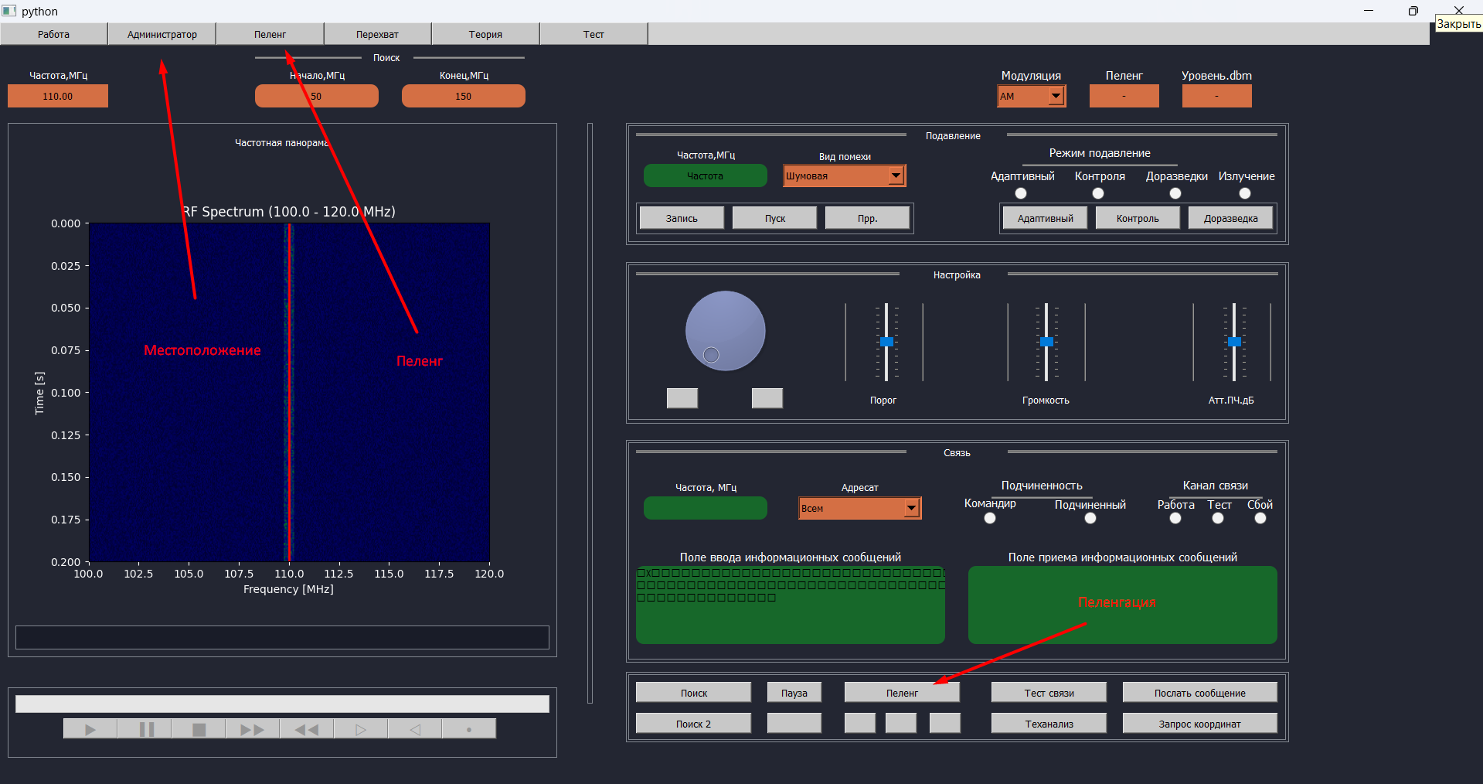

Рис. 7. Определение пеленга и местоположения

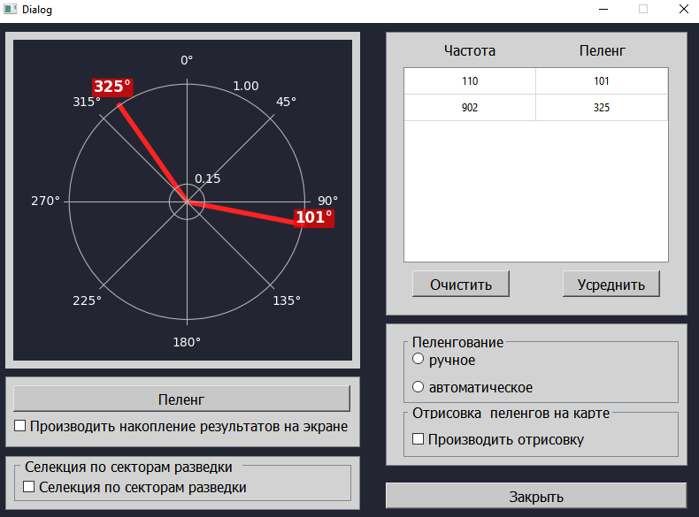

Рис. 8. Отрисовка пеленга

# Анализ технических характеристик (теория)

Теория находится на вкладке «Теория». Она содержит 5 видов модуляции. В процессе работы изменяются параметры:

* Несущая
* Коэффициент модуляции
* Число гармоник сигнала

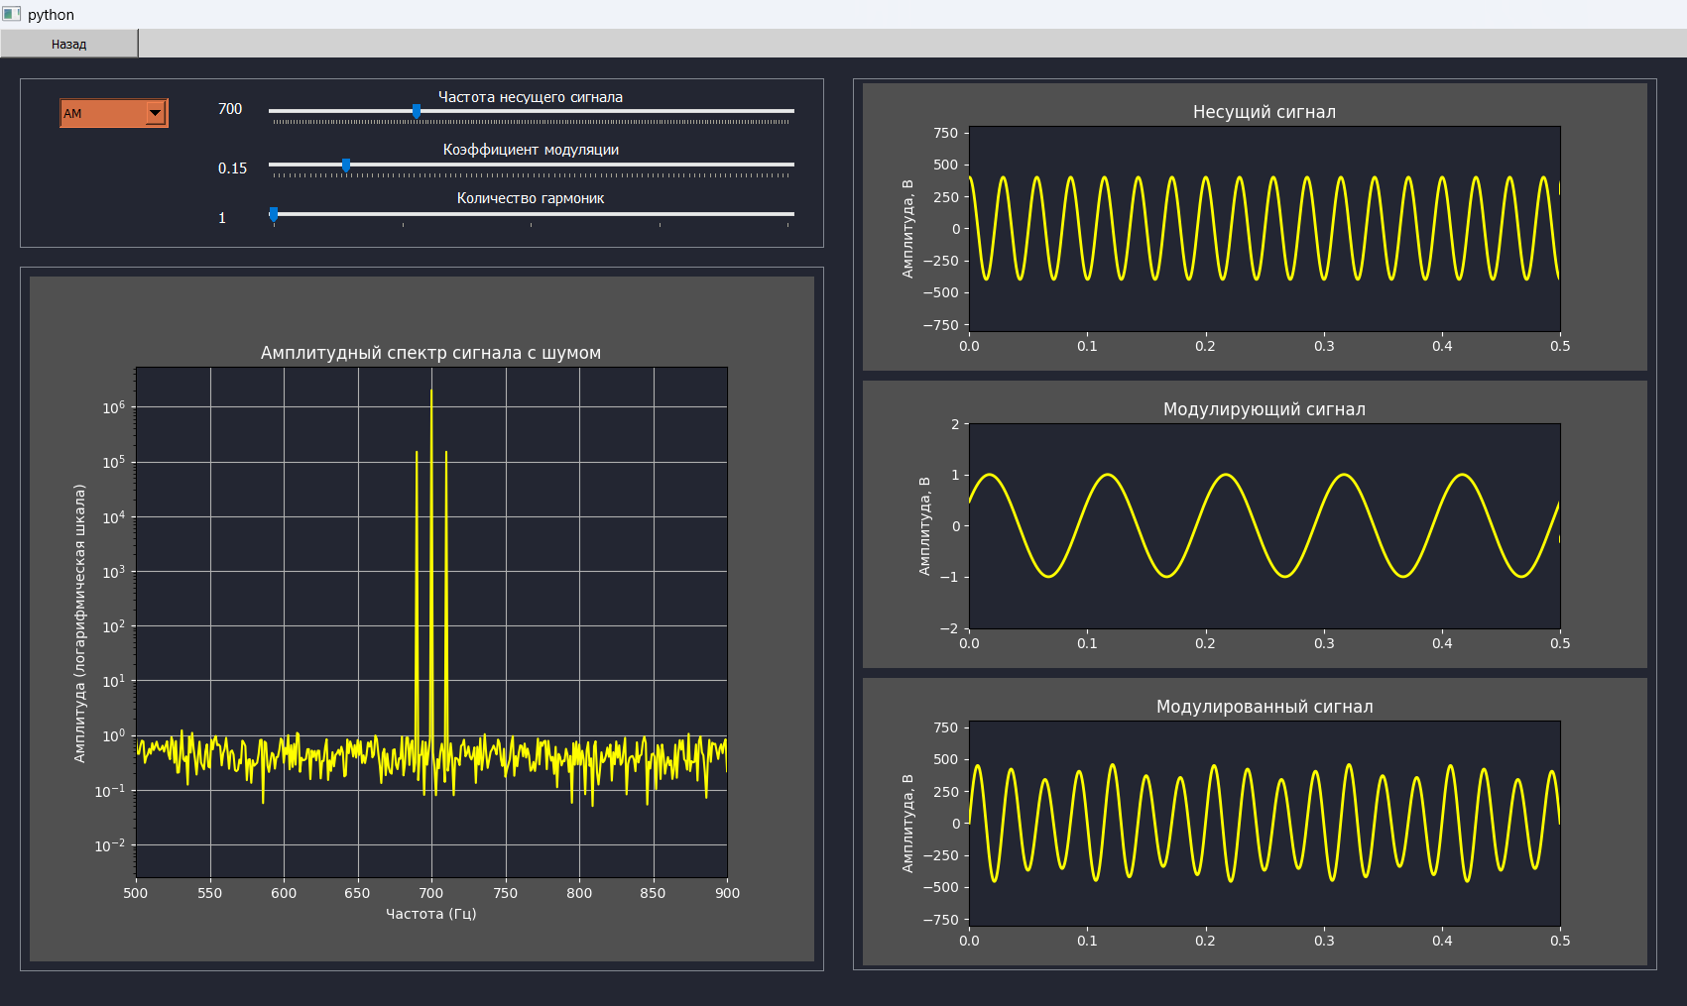

Рис. 9. Работа с теорией.

Выход на главное окно находится в верхнем левом углу.

# ИРИ и их частоты, и параметры

|  |  |  |  |
| --- | --- | --- | --- |
| **Тип** | **Название** | **Принадлежность** | **Описание сигнала** |
| РЛС | 1. П-18 «Малахит» | ВСУ | Несущая частота:  От **150** до **170** МГц  Ширина:  Зондирующие импульсы до **7** МГц |
| 2. П-19 «Дунай» | ВСУ | Несущая частота:  От **830** До **882** МГц  Ширина:  Зондирующие импульсы до **7** МГц |
| Дроны | 3. Zala, Lancet | РФ | Телеметрия:  Несущая частота:  **868** МГц,  **870** МГц,  **915** МГц  Ширина:  Два импульса общей шириной **2** МГц  Видео.  Несущая частота:  **1.3** ГГц  Ширина:  Цифровой  от **3** до **10** МГц |
| 4. Суперкам | РФ | Телеметрия:  Несущая частота:  От **856** до **1020** МГц  Ширина:  ППРЧ (10 полос) в пределах **5** МГц  Видео.  Несущая частота:  От 2.2 до 2.6 ГГц Ширина:  Цифровой  от **3** до **10** МГц |
| 5.АС-СМ «Фурия» | ВСУ | Телеметрия:  Несущая частота:  От **870** до **915** МГц  Ширина:  ППРЧ в пределах **10** МГц  Видео.  Несущая частота:  От **1195** до **1200** МГц  Ширина:  Аналоговый 5 МГц |
| 6.Байрактар ТБ2 | ВСУ | Телеметрия:  Несущая частота:  От **902** до **927** МГц  Ширина:  ППРЧ в пределах **20**  МГц  Видео.  Несущая частота:  От 2327 до 2332 МГц  Ширина:  Цифровой 5 МГц |
| Радиосвязь | 7.ЧМ-связь | Определяется по содержанию переговоров | Несущая частота:  От **30** до **500** МГц  Ширина:  в пределах **250**  кГц  Модуляция:  ЧМ, ЧМн |
|  | 8.АМ-связь | Определяется по содержанию переговоров | Несущая частота:  От **30** до **500** МГц  Ширина:  в пределах **250**  кГц  Модуляция:  **ЧМ, ЧМн** |
|  | 9.ФМн-связь | Определяется по содержанию переговоров | Несущая частота:  От **30** до **500** МГц  Ширина:  в пределах **250**  кГц  Модуляция:  **ФМн** |
| Телефоны | 10. Сотовый | Определяется по местоположению | Несущая частота:  От **1616** до **1626** МГц  Ширина:  в пределах  **200** кГц |
| 11. Спутниковый телефон | Определяется по местоположению | Несущая частота:  От **30** до **500** МГц  Ширина:  в пределах 10,5 кГц Модуляция:  **ФМн** |